2016年临床助理医师考试大纲-医学心理学
2016年临床执业医师考试笔试时间预计为2016年9月10日、11日。2016年临床执业助理医师考试大纲已公布，为方便考生备考复习，医学全在线网站整理提供2016年临床执业助理医师考试实践综合考试大纲|2016临床执业助理医师考试大纲如下，预祝大家顺利通过2016年临床执业助理医师考试。
相关推荐：2016年临床执业助理医师资格考试完整版考试大纲汇总
单元 | 细目 | 要点
一、绪论 | 1.医学心理学的概述 | （1）医学心理学的概念与性质
一、绪论 | 1.医学心理学的概述 | （2）医学模式的转化
一、绪论 | 2.医学心理学的任务与观点 | （1）医学心理学的研究任务
一、绪论 | 2.医学心理学的任务与观点 | （2）医学心理学的基本观点
二、医学心理学基础 | 1.心理学的概述 | （1）心理学的概念
二、医学心理学基础 | 1.心理学的概述 | （2）心理现象的分类
二、医学心理学基础 | 1.心理学的概述 | （3）心理实质的内容 医学全在.线www.med126.com
二、医学心理学基础 | 2.认识过程新东方医.学 | （1）感觉与知觉的概念、种类与特征
二、医学心理学基础 | 2.认识过程新东方医.学 | （2）记忆的概念、种类与过程
二、医学心理学基础 | 2.认识过程新东方医.学 | （3）思维的概念、特征与种类
二、医学心理学基础 | 3.情绪过程 | （1）情绪与情感的概念
二、医学心理学基础 | 3.情绪过程 | （2）情绪与情感的分类
二、医学心理学基础 | 3.情绪过程 | （3）情绪的作用与调节
二、医学心理学基础 | 4.意志过程 | （1）意志的概念与特征
二、医学心理学基础 | 4.意志过程 | （2）意志品质
二、医学心理学基础 | 5.需要与动机 | （1）需要层次论
二、医学心理学基础 | 5.需要与动机 | （2）动机定义分类
二、医学心理学基础 | 5.需要与动机 | （3）动机冲突的类型
二、医学心理学基础 | 6.人格 | （1）人格的定义
二、医学心理学基础 | 6.人格 | （2）能力与智力的概念
二、医学心理学基础 | 6.人格 | （3）气质的概念、类型与意义
二、医学心理学基础 | 6.人格 | （4）性格的概念与分型
二、医学心理学基础 | 6.人格 | （5）人格形成的标志与决定因素
三、心理卫生 | 1.心理卫生概述 | （1）心理卫生的概念
三、心理卫生 | 1.心理卫生概述 | （2）心理卫生简史
三、心理卫生 | 2.心理健康的研究与标准 | （1）心理健康的研究角度
三、心理卫生 | 2.心理健康的研究与标准 | （2）心理健康的标准
四、心身疾病 | 1.心理应激与应对 | （1）心理应激定义、原因与反应
四、心身疾病 | 1.心理应激与应对 | （2）心理应激对健康的影响
四、心身疾病 | 1.心理应激与应对 | （3）应对心理应激的反应与应对的方法
四、心身疾病 | 2.心身疾病的概述 | （1）心身疾病的定义
四、心身疾病 | 2.心身疾病的概述 | （2）心身疾病的诊断标准
[NextPage]
2016年临床执业医师考试笔试时间预计为2016年9月10日、11日。2016年临床执业助理医师考试大纲已公布，为方便考生备考复习，医学全在线网站整理提供2016年临床执业助理医师考试实践综合考试大纲|2016临床执业助理医师考试大纲如下，预祝大家顺利通过2016年临床执业助理医师考试。
相关推荐：2016年临床执业助理医师资格考试完整版考试大纲汇总
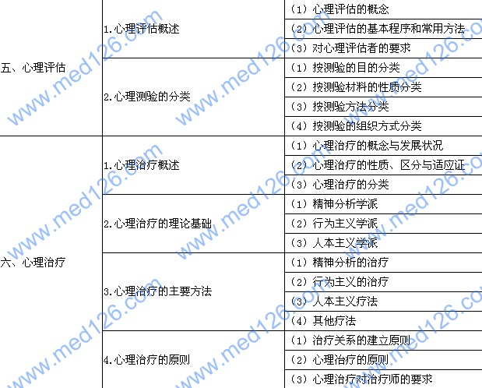
[NextPage]
2016年临床执业医师考试笔试时间预计为2016年9月10日、11日。2016年临床执业助理医师考试大纲已公布，为方便考生备考复习，医学全在线网站整理提供2016年临床执业助理医师考试实践综合考试大纲|2016临床执业助理医师考试大纲如下，预祝大家顺利通过2016年临床执业助理医师考试。
相关推荐：2016年临床执业助理医师资格考试完整版考试大纲汇总
七、医患关系 | 1.医患关系的概念 | （1）医患关系的概念
七、医患关系 | 1.医患关系的概念 | （2）医患关系的重要性
七、医患关系 | 2.医患交往的两种形式和两个水平 | （1）医患交往的两种形式
七、医患关系 | 2.医患交往的两种形式和两个水平 | （2）医患交往的两个水平
七、医患关系 | 3.医患交往与沟通方法的问题 | （1）医患交往时的心理状态
七、医患关系 | 3.医患交往与沟通方法的问题 | （2）医患间的基本方法
七、医患关系 | 3.医患交往与沟通方法的问题 | （3）医患间的交往障碍
八、患者的心理问题 | 1.患者角色和求医行为 医学全在.线www.med126.com | （1）患者角色的概念
八、患者的心理问题 | 1.患者角色和求医行为 医学全在.线www.med126.com | （2）患者角色的转化
八、患者的心理问题 | 1.患者角色和求医行为 医学全在.线www.med126.com | （3）求医行为
八、患者的心理问题 | 2.患者的一般心理问题 | （1）对疾病的认识和态度
八、患者的心理问题 | 2.患者的一般心理问题 | （2）情绪和情感活动
八、患者的心理问题 | 3.不同年龄阶段患者的心理活动特征 | （1）儿重患者的心理
八、患者的心理问题 | 3.不同年龄阶段患者的心理活动特征 | （2）青年患者的心理
八、患者的心理问题 | 3.不同年龄阶段患者的心理活动特征 | （3）老年患者的心理
八、患者的心理问题 | 4.特殊患者的心理问题 | （1）危重患者的心理问题
八、患者的心理问题 | 4.特殊患者的心理问题 | （2）不冶之症患者的心理问题

更多执业医师考试信息：
2016年执业医师考试大纲汇总
2016年执业医师报名时间及入口
2016年执业医师考试题库免费下载

